Zadatak: Pročitaj brojalicu i probaj je naučiti!

Brojalica: „Jedan, dva, tri“

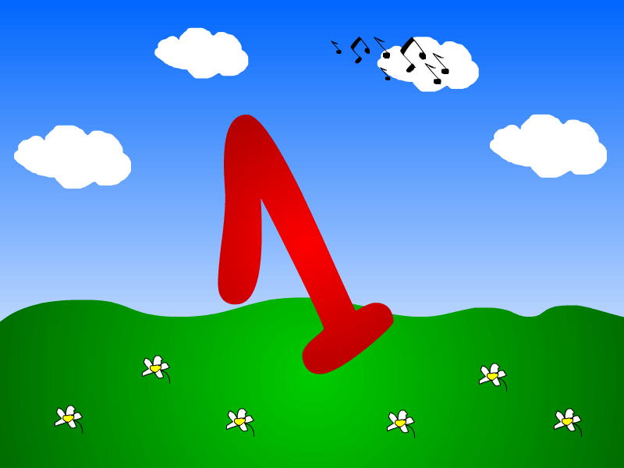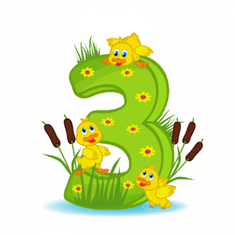

Jedan, dva, tri.
To mi donesi ti.
Što znam ja,
ne znaš ti.
Moj prijatelj,
to si ti.

- Slike su uzete sa internetskih stranica:
- https://slovopres.com/wp-content/uploads/2017/01/Naslovna.png
- https://www.profil-klett.hr/sites/default/files/styles/500x500/public/broj_dva_thinkstock_2016.png?itok=Lp0to0ZY
- https://www.profil-klett.hr/sites/default/files/styles/500x500/public/broj_tri_thinkstock_2016.png?itok=qNZfZQAQ

ZADATAK: PROČITAJ BROJALICU I PROBAJ JE NAUČITI!

BROJALICA: „JEDAN, DVA, TRI“

JEDAN, DVA, TRI.
TO MI DONESI TI.
ŠTO ZNAM JA,
NE ZNAŠ TI.
MOJ PRIJATELJ,
TO SI TI.

- Slike su uzete sa internetskih stranica:
- https://slovopres.com/wp-content/uploads/2017/01/Naslovna.png
- https://www.profil-klett.hr/sites/default/files/styles/500x500/public/broj_dva_thinkstock_2016.png?itok=Lp0to0ZY
https://www.profil-klett.hr/sites/default/files/styles/500x500/public/broj_tri_thinkstock_2016.png?itok=qNZfZQAQ

Brojalica: „Jedan, dva, tri“

Jedan, dva, tri.
To mi donesi ti.
Što znam ja,
ne znaš ti.
Moj prijatelj,
to si ti.

BROJALICA: „JEDAN, DVA, TRI“

JEDAN, DVA, TRI.
TO MI DONESI TI.
ŠTO ZNAM JA,
NE ZNAŠ TI.
MOJ PRIJATELJ,
TO SI TI.

